MANUAL DE PROCEDIMIENTOS

BUZÓN DE TAREAS K12

Manual de procedimientos

Uso del buzón de tareas

La herramienta del buzón de tareas, permite poder recibir las tareas, actividades u otras acciones de aprendizajes, destinadas por los docentes hacia los alumnos y, por otro lado, generar una vía de comunicación cuando el alumno envíe su reporte.
El siguiente manual pretende de forma practica y sencilla, enseñar como ingresar y usar la herramienta del buzón, a través de pasos secuenciales.

- Ingreso a la página y Clases Online

Al ingresar a la pagina del colegio debemos buscar la pestaña” Clases Online”

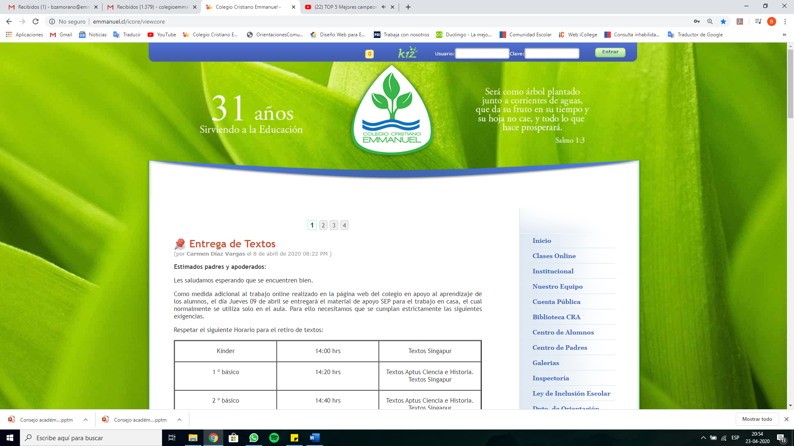

- Ingreso al Curso

Luego buscamos el curso al que pertenecemos y deseamos ingresar

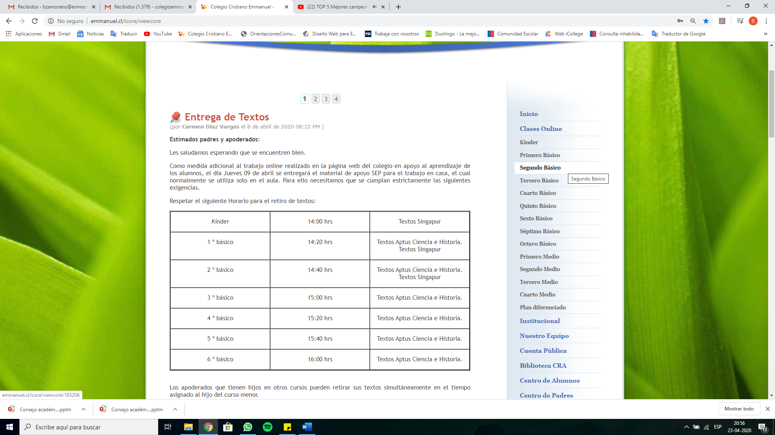

- Ingreso Asignatura

Posteriormente, ingresar a la asignatura que deseamos empezar a trabajar.

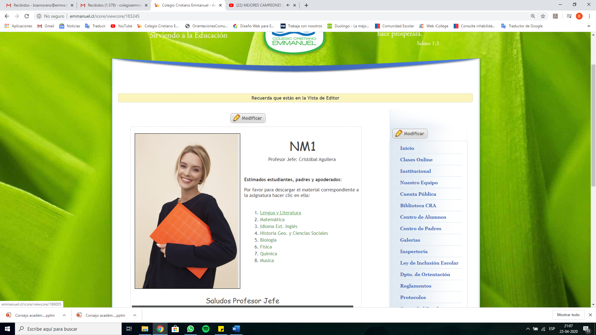

- Ingreso al buzón

Al ingresar a la asignatura se nos desplegaran las distintas actividades, guías, videos y tareas, éstas divididas en su semana correspondiente, debemos ingresar al icono azul, el cual será signo de tarea o actividad designada por el docente.

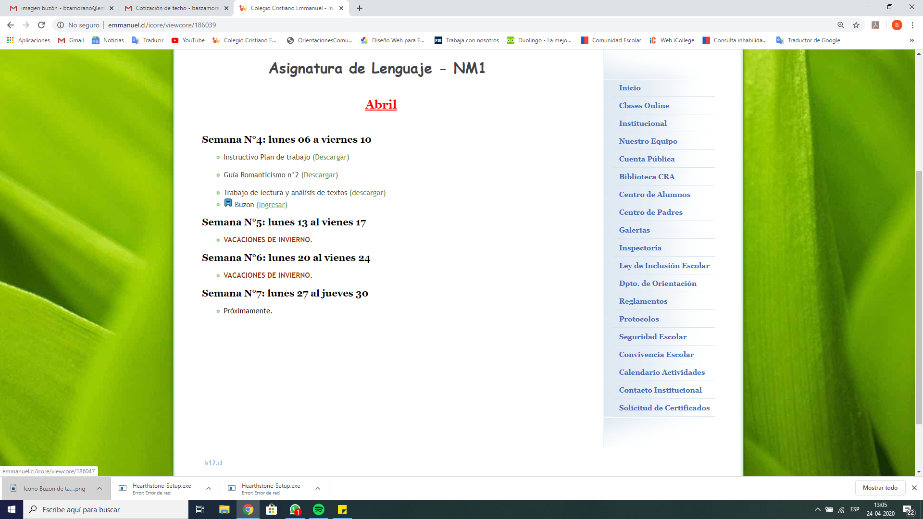

- Uso de buzón para seguir indicaciones

Las siguientes indicaciones son para cuando el alumno desea seguir indicaciones de la tarea y descargarla.

Una vez ingresamos al buzón vemos los siguientes elementos:

1.Instrucciones: Son las indicaciones u orientaciones dejadas por el docente y que debe seguir el alumno al realizar la tarea.
2.Descargar: En la pestaña “Descargar aquí” podemos descargar el archivo enviado por el docente para que el alumno/a pueda trabajar.

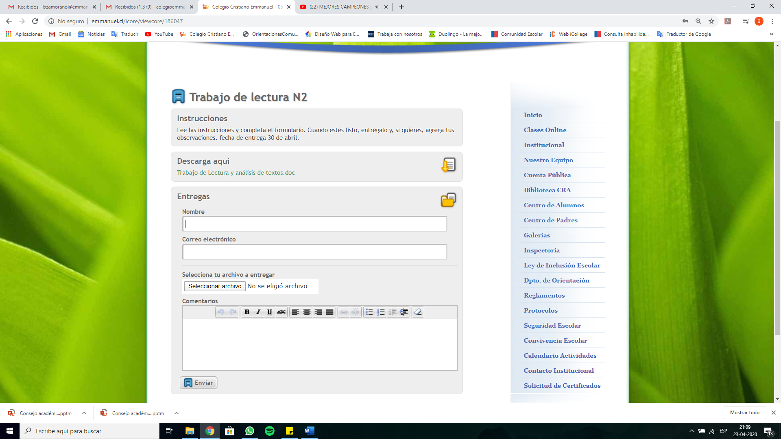

- Uso del buzón para envió de tarea

Las siguientes indicaciones son para cuando el alumno/a haya realizado su tarea y quiera enviarla

1.Nombre: En la entrega de las tareas debemos ingresar nuestro nombre y curso separado por el signo slash (/), a modo de ejemplo: Juan Pérez / NM2
2.Correo electrónico: Se debe ingresar un correo personal para la interacción del alumno/a con el docente, ya que este será la vía de comunicación oficial.
3. Seleccionar archivo: Podemos seleccionar un archivo dentro de nuestro computador o celular para adjuntar y enviar la tarea.
4.Comentarios: Se puede hacer comentarios o consultas respecto al envió del documento, el cual el docente recibirá.

En la siguiente imagen podemos ver cómo debe quedar:

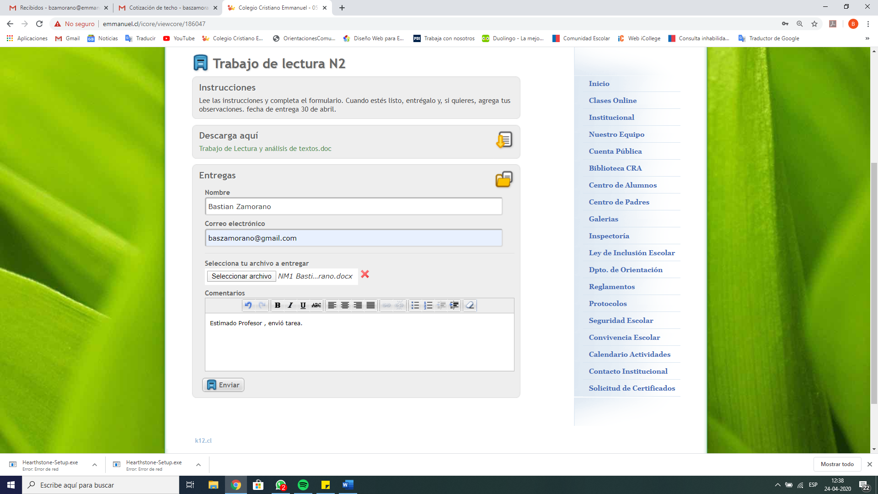

En caso de que queramos enviar un nuevo archivo tenemos la siguiente opción” realizar otra entrega”

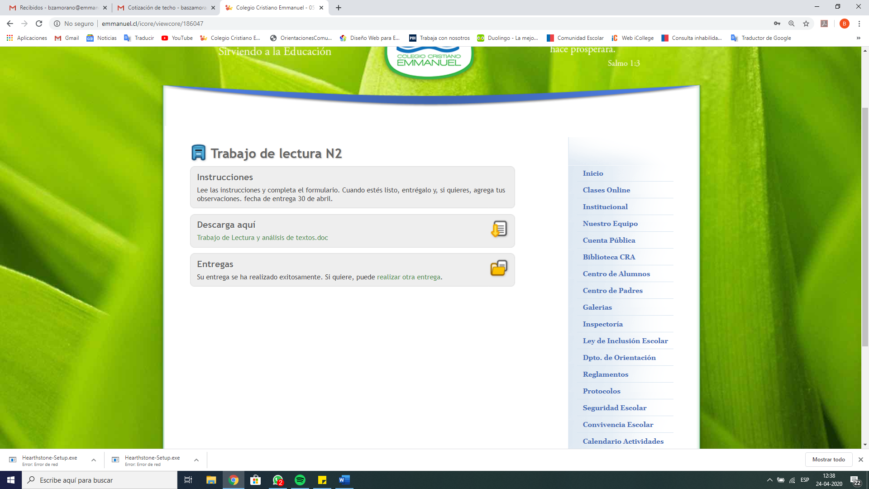

*Los siguientes pasos son solo para aquellos alumnos/as que hayan realizado consultas por la herramienta del buzón

- Mensajería

El alumno una vez haya realizado la consulta, cuando el docente responda este le llegara como correo de “plataforma k12”.

- Respuesta

De esta manera se visualizará la respuesta, es importante mencionar que si usted por este correo envía otra consulta, no la recibirá el docente, ya que es un correo de la plataforma y no propia del docente, en caso de que el docente y usted necesiten una comunicación mas fluida debe solicitar o recibir el correo electrónico del profesor.

